12班F组刘溪_分布式温控系统的用例说明

学号2017211607

从控端查询用例说明

|  |  |
| --- | --- |
| 用例编号 | Uc_001 |
| 用例名称 | 查看温度 |
| 范围 | 分布式温控系统 |
| 级别 | 子功能 |
| 参与者 | 入住客户 |
| 项目相关人员及其兴趣 | 入住客户: 在从控端可以方便的实时查看当前房间温度 |
| 前置条件 | 从控端开启且温度传感器正常且从控端显示正常 |
| 后置条件 | 从控端显示该房间的温度 |
| 成功场景 | (1) 顾客办理入住手续Uc_00x  (2) 顾客打开从控端  (3) 顾客在从控端查看入住房间的温度 |
| 发生频率 | 从控端打开后每隔固定时间刷新显示温度 |

|  |  |
| --- | --- |
| 用例编号 | Uc_002 |
| 用例名称 | 查看风速 |
| 范围 | 分布式温控系统 |
| 级别 | 子功能 |
| 参与者 | 入住客户 |
| 项目相关人员及其兴趣 | 入住客户: 在从控端可以方便的实时查看当前房间设置的空调风速 |
| 前置条件 | 从控端开启且从控端显示正常 |
| 后置条件 | 从控端显示该房间空调的风速 |
| 成功场景 | (1) 顾客办理入住手续Uc_00x  (2) 顾客打开从控端  (3) 顾客在从控端查看入住房间空调的风速 |
| 发生频率 | 从控端打开后每次设置风速时更新 |

|  |  |
| --- | --- |
| 用例编号 | Uc_003 |
| 用例名称 | 查看账户 |
| 范围 | 分布式温控系统 |
| 级别 | 子功能 |
| 参与者 | 入住客户 |
| 项目相关人员及其兴趣 | 入住客户: 在从控端可以方便的实时查看空调已消费金额 |
| 前置条件 | 从控端开启且从控端显示正常 |
| 后置条件 | 从控端显示该房间空调的已消费金额 |
| 成功场景 | (1) 顾客办理入住手续Uc_00x  (2) 顾客打开从控端  (3) 顾客在从控端查看入住房间空调已消费金额 |
| 发生频率 | 从控端打开后每隔固定时间刷新已消费金额 |

|  |  |
| --- | --- |
| 用例编号 | Uc_004 |
| 用例名称 | 查看详单 |
| 范围 | 分布式温控系统 |
| 级别 | 子功能 |
| 参与者 | 入住客户 |
| 项目相关人员及其兴趣 | 入住客户: 在从控端可以方便的实时查看房间空调详细使用情况 |
| 前置条件 | 从控端开启且从控端显示正常 |
| 后置条件 | 从控端显示房间空调详细使用情况, 具体包括每日空调运行时间、每日空调使用费用等 |
| 成功场景 | (1) 顾客办理入住手续Uc_00x  (2) 顾客打开从控端  (3) 顾客点击查看详单按钮  (4) 从控端显示每日空调运行时间、每日空调使用费用等信息 |
| 发生频率 | 视客户查看详单的欲望而定 |

系统顺序图

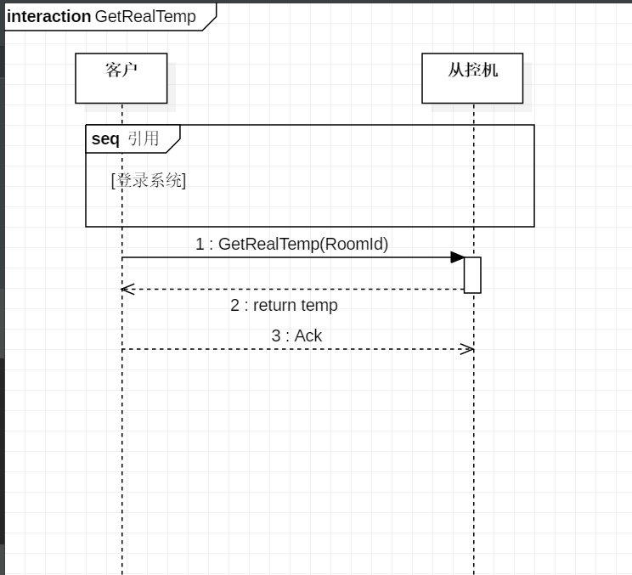

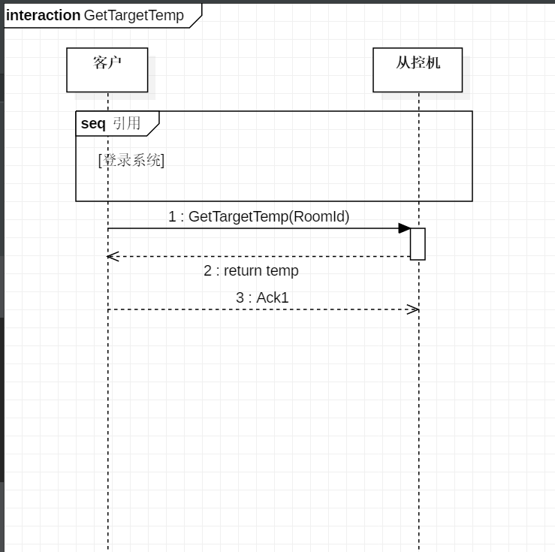

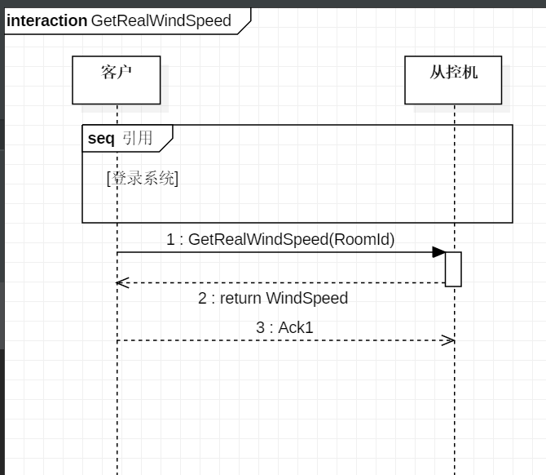

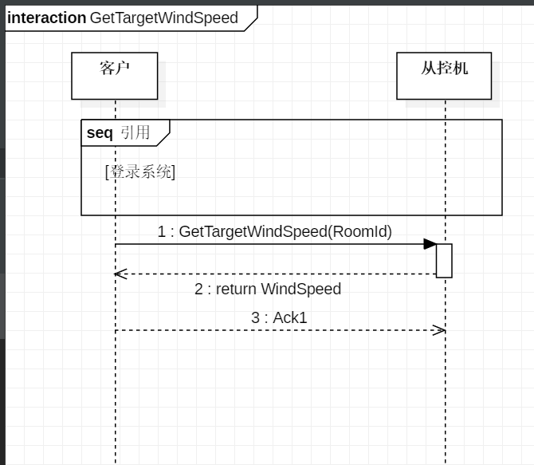

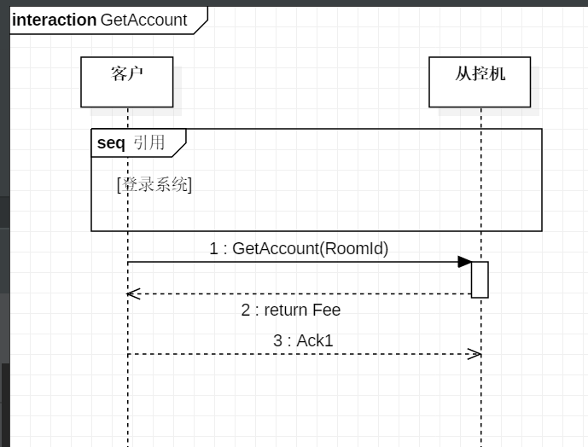

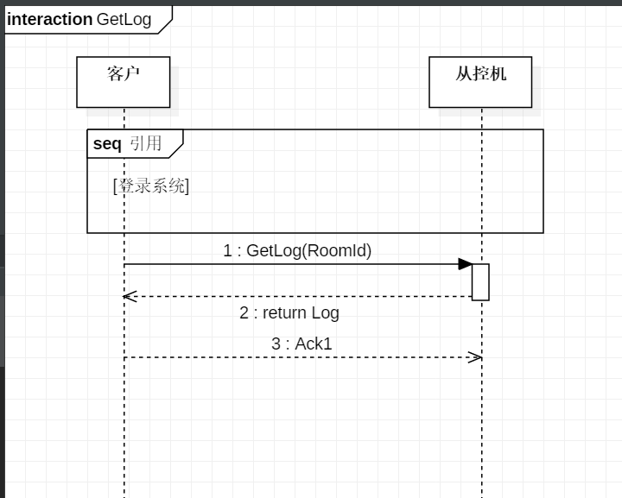

操作契约

从控端查询操作契约

|  |  |
| --- | --- |
| 操作 | GetRealTemp(RoomId) |
| 交叉引用 | 用例: 查看房间真实温度 |
| 前置条件 | 客户打开从控端 |
| 后置条件 | 从控端显示房间真实温度 |

|  |  |
| --- | --- |
| 操作 | GetTargetTemp(RoomId) |
| 交叉引用 | 用例: 查看空调设定温度 |
| 前置条件 | 空调已打开; 客户打开从控端 |
| 后置条件 | 从控端显示房间设定温度 |

|  |  |
| --- | --- |
| 操作 | GetRealWindSpeed(RoomId) |
| 交叉引用 | 用例: 查看房间空调真实风速 |
| 前置条件 | 空调已打开; 客户打开从控端 |
| 后置条件 | 从控端显示房间空调真实风速 |

|  |  |
| --- | --- |
| 操作 | GetTargetWindSpeed(RoomId) |
| 交叉引用 | 用例: 查看房间空调设定风速 |
| 前置条件 | 空调已打开; 客户打开从控端 |
| 后置条件 | 从控端显示房间空调设定风速 |

|  |  |
| --- | --- |
| 操作 | GetAccount(RoomId) |
| 交叉引用 | 用例: 查看房间空调使用账单 |
| 前置条件 | 客户打开从控端并点击查询按钮 |
| 后置条件 | 从控端发送请求给主机, 并成功接收返回信息;  从控端回ack;  从控端显示房间空调使用账单 |

|  |  |
| --- | --- |
| 操作 | GetLog (RoomId) |
| 交叉引用 | 用例: 查看房间空调使用记录 |
| 前置条件 | 客户打开从控端 并点击查询按钮 |
| 后置条件 | 从控端发送请求给主机, 并成功接收返回信息;  从控端回ack;  从控端显示房间空调使用记录 |